- дальнейшее развитие связей науки и практики, внедрение современных научных достижений в практику краеведческой работы в образовательных учреждениях.
2. Организация и руководство
Общее руководство Олимпиадой осуществляют Министерство образования и науки Республики Бурятия и ГБУ ДО «Ресурсный центр патриотического воспитания, туризма и спорта Республики Бурятия (далее – ГБУ ДО «РЦ ПВТС РБ») совместно ФГБОУ ВО «Восточно-Сибирский государственный институт культуры» (далее – ФГБОУ ВО «ВСГИК»), кафедра литературы и языкознания.
3. Состав жюри
В состав жюри с целью компетентного оценивания знаний, составления контрольных заданий включаются известные краеведы, преподаватели ФГБОУ ВО «ВСГИК», специалисты ГБУ ДО «РЦПВТС РБ».
4. Участники
В Олимпиаде принимают участие обучающиеся 8, 9, 10 классов образовательных учреждений общего и дополнительного образования, победители/или призеры I (муниципального) этапа Олимпиады. Районное управление образования Республики Бурятия самостоятельно проводят I этап и принимают участие во II (региональном) этапе Олимпиады (не более одного участника от муниципального образования в каждой возрастной категории 8,9, 10 классы).

5. Условия проведения и программа Олимпиады
5.1. Олимпиада проводится в два этапа:
I этап – муниципальный – до 08 апреля 2024года.
Программу I этапа Олимпиады разрабатывают организационные комитеты, созданные органами управления образованием муниципальных образований Республики Бурятия.
II этап –региональный – 19 апреля 2024 года в ФГБОУ «Восточно-Сибирский государственный институт культуры» (ФГБОУ ВО «ВСГИК») по адресу: г. Улан-Удэ, ул. Терешковой, 1.
К региональному этапу Олимпиады допускается только 1 победитель /или призер первого этапа в каждой возрастной категории 8,9,10 классы.
5.2. Для участия в региональном этапе Олимпиады до 15 апреля 2024 года (включительно до 17.00)вносятся данные в Яндекс-таблицу. Ссылка https://disk.yandex.ru/i/FfiYRlW5J9CwHA. В состав делегации входят 3 (трое) обучающихся и руководители из числа педагогов, занимающихся краеведческой работой.
Образец

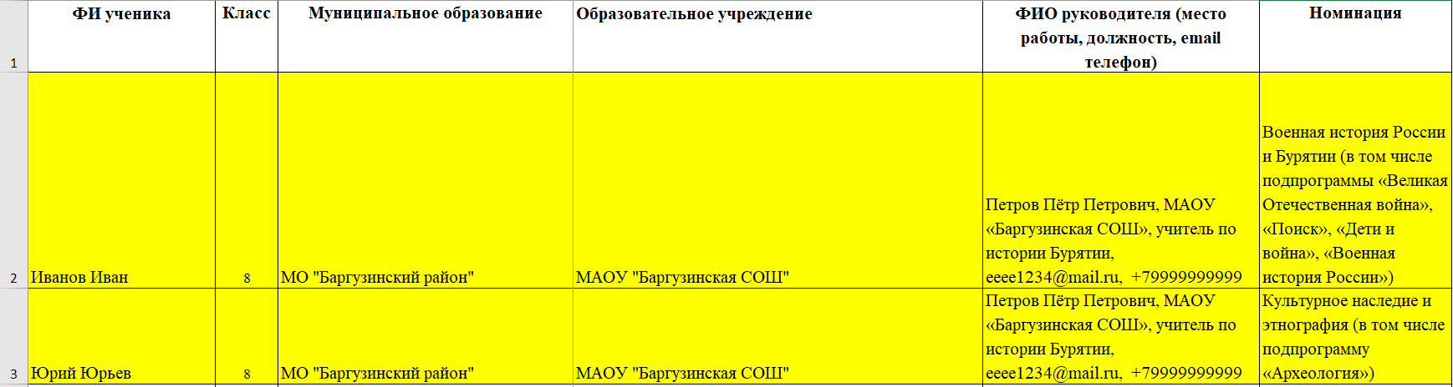
На каждого участника заполняется отдельная строка. Если от образовательной организации участвует 3 человека по разным номинациям, соответственно заполняется 3 строки, меняется только номинация.
Также после внесения данных, необходимо присоединиться к сообществу в Телеграмм (https://t.me/+neu8DdmcsJpmNWJi) и отправить сопроводительное сообщение в чат Олимпиада по краеведению - 2024«Зарегистрировались – номинация ……, ФИ участника, наименование школы, район, номер строки в таблице».
Памятка для заполнения заявки
1. Заявка заполняется согласно образцу (не принимается заявка, заполненная не по образцу). Образцами является строки №2 и №3 в таблице, выделенные жёлтым цветом.
2. В первую графу вносится фамилия и имя участника без отчества.
3. В графах «Класс», «Муниципальное образование» и «Номинация» данные указываются строго из заявленного списка.

4. Наименование учреждения прописывается - пример: МБОУ "Кижингинская СОШ им. Х. Намсараева".

5. ФИО руководителя прописываются полностью без сокращений, с указанием места работы, должности, адреса электронной почты и номера телефона.

6. ВНИМАНИЕ!!! УБЕДИТЕЛЬНАЯ ПРОСЬБА:

- вносить данные только в те свободные строки, которые расположены рядом, внимательно смотрите на номера своих строк, не уходите на сотни и десятки строк вниз;

- не удалять данные других учреждений;

- не открывать и не вносить изменений в скрытый лист в файле по названием «Не трогать»;

- не создавать новые листы.

Если у вас есть затруднения при работе с Яндекс-таблицей обратитесь к системному администратору вашего учреждения.
5.3. К региональному этапу Олимпиады допускается только 1 победитель /или призер первого этапа в каждой возрастной категории 8,9,10 классы. В итоге по 3 обучающихся с каждого Муниципального образования.
Каждый участник Конкурса может пройти конкурсные испытания только в одной номинации.
(Во время перерыва на обед и подведения итогов ответственность за детей возлагается на руководителей делегаций).
5.4. Программа Олимпиады:
08.30 -09.30 – Регистрация участников (фойе- 1этаж ФГБОУ ВО «ВСГИК»)
09.30-10.00 – Торжественное открытие Олимпиады.
10.00 -11.30 – Начало Олимпиады.Выполнение задания«Конкурс сочинений - эссе».
11.30 – 11.40 –Перерыв.
11.40-13.00 – Выполнение задания«Конкурс эрудитов».
13.00-14.00 – Обед, свободное время. Работа экспертной группы.
14.00- 14.40 – Экскурсия для участников Олимпиады по ФГБОУ ВО «ВСГИК».
15.00 -Награждение победителей и призеров. Закрытие Олимпиады.
5.5. Олимпиада проводится по тематическим номинациям с последовательным выполнением заданий, разработанных для каждой возрастной группы. Программа регионального этапа включает в себя работу по следующим номинациям:
- военная история России и Бурятии (в том числе подпрограммы «Великая Отечественная война», «Поиск», «Дети и война», «Военная история России»);
- культурное наследие и этнография (в том числе подпрограмму «Археология»).
Включает в себя выполнение следующих видов заданий:1.Конкурс эрудитов – тестовые задания по краеведению и по тематикесекций охватывают весь период истории вплоть до событий, происходящих внастоящее время. Олимпиадное задание состоит:
– тесты по истории и теории краеведческой исследовательской деятельности;
- тесты по номинациям Олимпиады.
Тесты включают 40 вопросов. Каждый правильный ответ из 37 вопросов оценивается в 1 балл (максимальное количество баллов - 37), 3 развернутые ответы – до 5 баллов (максимальное количество баллов - 15).
2. Конкурс сочинений – эссе, посвященный Году семьи в России. Объем работы–не менее 1 страницы формата А4. Будут даны 3 темы на выбор. Максимальное количество – 5 баллов.

Критерии оценивания:
1. Соответствие теме сочинения, глубина и полнота раскрытия;
2. Правильное композиционное оформление работы;
3. Грамотность;
4. Оригинальная форма работы.
(При выявлении наблюдателями использования электронных устройств при выполнении заданий Олимпиады результаты участника засчитываться не будут).
6. Подведение итогов. Награждение
6.1. Победители и призеры Олимпиады в каждой возрастной группе 8,9,10 классы определяются по наибольшей сумме набранных баллов. Результаты Олимпиады фиксируются в протоколах. Так же победители / или призеры будут рекомендованы к участию во Всероссийской олимпиаде по школьному краеведению в 2024 году.
6.2. Победители (I место) и призеры (II и III место) награждаются дипломами I, II, III степени и призами Министерства образования и науки Республики Бурятия.
7. Финансирование
7.1. Расходы на проведение муниципального этапа Олимпиады обеспечиваются за счет средств муниципальных бюджетов. Расходы на проезд делегаций в г. Улан-Удэ и обратно обеспечиваются за счет командирующих организаций или привлеченных средств.
7.2. Расходы на подготовку, организацию, проведение регионального этапа Олимпиады и награждение победителей обеспечиваются за счет средств республиканского бюджета.
Координаторы Олимпиады:
Отдел краеведения ГБУ ДО «РЦ ПВТС РБ»:
Хамисова Октябрина Баторовна, старший методист (8914-634-57-64),
Кырмыгенова Гэрэлма Васильевна,
Шобоева Эржэна Александровна,
Хао-Домонецкий Павел Васильевич.
Тел. для справок: 89913690594

К положению прилагаются методические рекомендации по подготовке к олимпиаде.

